भर्ती और प्रशिक्षण
- भर्ती प्रशिक्षण कार्यक्रम भर्तीकर्ताओं को नौकरी बाजार से संबंधित नवीनतम रुझानों और कौशल से अपडेट रहने में मदद करते हैं
- प्रशिक्षण कार्यक्रम नियुक्ति की गुणवत्ता में सुधार लाने, नियुक्ति में लगने वाले समय को कम करने और उम्मीदवार के अनुभव को बेहतर बनाने के लिए आवश्यक हैं
- एक अच्छे भर्ती प्रशिक्षण कार्यक्रम में मार्गदर्शन, बातचीत, सुनने और प्रतिक्रिया को बेहतर बनाने के लिए गतिविधियाँ और भर्तीकर्ताओं को प्रेरित रखने के लिए एक प्रदर्शन ट्रैकिंग प्रणाली शामिल होनी चाहिए
रिक्रूटर्स को टैलेंट का द्वारपाल कहा जाता है। उनमें कौशल, प्रतिभा या प्रशिक्षण की कमी किसी भी कॉर्पोरेट के लिए बढ़ी हुई लागत, अच्छी प्रतिभा की हानि, भर्ती में लगने वाले समय में वृद्धि आदि के रूप में भारी अक्षमता ला सकती है।
भर्ती प्रशिक्षण उन भर्तीकर्ताओं के लिए महत्वपूर्ण साबित हो सकता है जिन्हें नौकरी के बाजार में प्रासंगिक बने रहने और अपने कौशल को विकसित करने के लिए लगातार खुद को अपग्रेड करना पड़ता है। जो भर्तीकर्ता लगातार खुद को अपस्किल करते हैं और प्रासंगिक बदलावों के लिए खुद को प्रशिक्षित करते हैं, वे अच्छे उम्मीदवारों को खोजने, उनकी स्क्रीनिंग करने और उन्हें काम पर रखने के लिए बेहतर स्थिति में होते हैं।
चूंकि उद्योग के रुझान लगातार विकसित हो रहे हैं और प्रौद्योगिकी में सुधार हो रहा है, इसलिए भर्तीकर्ताओं को औपचारिक और अनौपचारिक भर्ती प्रशिक्षण कार्यक्रमों दोनों का लाभ उठाने की आवश्यकता है। साथ ही, भर्तीकर्ताओं के लिए अपनी व्यावसायिक योग्यताओं को बनाए रखने और अपने करियर में आगे बढ़ने के लिए नौकरी की आवश्यकताओं को बदलना आवश्यक है।

भर्ती प्रशिक्षण के 7 लाभ
भर्ती प्रशिक्षण कार्यक्रम सीखने और विकास की पहल है, जिसका उद्देश्य भर्तीकर्ताओं और प्रतिभा अधिग्रहण पेशेवरों को कई लाभों के लिए प्रशिक्षित करना और उनका कौशल बढ़ाना है, जिनमें शामिल हैं:
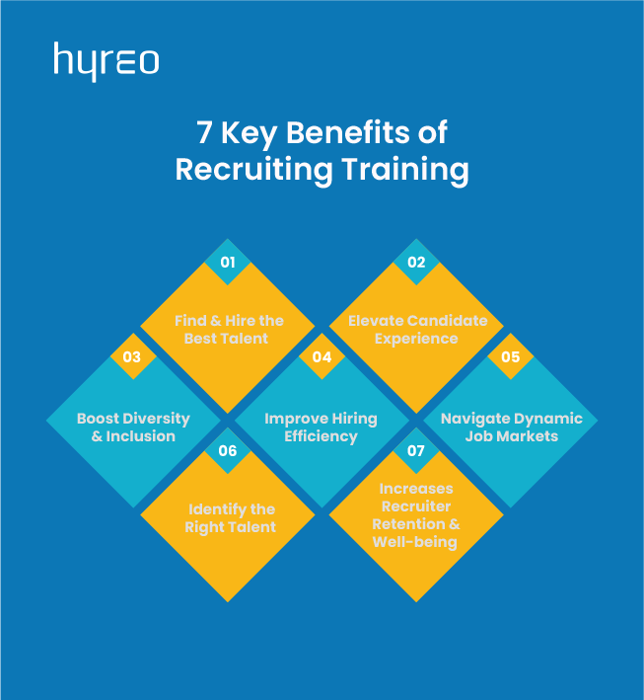

#1 सर्वश्रेष्ठ प्रतिभा को खोजें और नियुक्त करें
भर्ती प्रशिक्षण से भर्तीकर्ताओं को कठिन-से-भर्ती रणनीतिक भूमिकाओं के लिए भी सही प्रतिभा को खोजने और छांटने में मदद मिल सकती है। भर्तीकर्ता नवीनतम उपकरणों, कौशल और उम्मीदवारों की ज़रूरतों के बारे में जानकारी के साथ खुद को सुसज्जित कर सकते हैं ताकि सर्वश्रेष्ठ प्रतिभा को सुरक्षित किया जा सके और प्रतिभा की कमी को कम किया जा सके।

#2 उम्मीदवार का अनुभव बढ़ाएं
उम्मीदवारों का सकारात्मक अनुभव नियुक्ति दरों में सुधार, भूतहापन को कम करने और ब्रांड छवि बनाने के लिए महत्वपूर्ण हो सकता है। भर्ती प्रशिक्षण से भर्तीकर्ताओं को उम्मीदवारों की अपेक्षाओं को समझने और साक्षात्कार, स्क्रीनिंग कॉल आदि आयोजित करने के लिए एक अनुकूलित दृष्टिकोण लागू करने में लाभ हो सकता है, ताकि उनके अनुभव को बढ़ाया जा सके।

#3 विविधता और समावेशन बढ़ाएँ
किसी भी संगठन के लिए विविधतापूर्ण और न्यायसंगत कार्यबल एक आदर्श लक्ष्य है। उचित DEI प्रशिक्षण भर्तीकर्ता के पूर्वाग्रह को कम करता है, उम्मीदवार चयन में विविधता लाता है, और सभी प्रकार की पृष्ठभूमि से उम्मीदवारों के प्रतिनिधित्व में सुधार करता है।

#4 भर्ती में लगने वाला समय कम करें
संगठन के कामकाज को प्रभावित किए बिना भूमिकाओं को भरने के लिए समय पर भर्ती करना आवश्यक है। प्रशिक्षित भर्तीकर्ता भर्ती प्रक्रिया में दक्षता और गति लाने के लिए अधिक उपयुक्त होते हैं, जिससे भर्ती करने में लगने वाला समय और लागत कम हो जाती है। इसके परिणामस्वरूप सर्वश्रेष्ठ प्रतिभाओं को काम पर रखा जाता है और उन्हें बनाए रखा जाता है।

#5 गतिशील नौकरी बाजार
आज के उम्मीदवार-संचालित बाज़ार प्रौद्योगिकी और भर्ती आवश्यकताओं में बदलते रुझानों द्वारा संचालित होते हैं। भर्तीकर्ताओं को रुझानों के साथ अद्यतित रहने और अपने हार्ड और सॉफ्ट कौशल में सुधार करने की आवश्यकता है। भर्ती प्रशिक्षण महत्वपूर्ण सोच और संचार क्षमताओं में सुधार कर सकता है और नए भर्ती सॉफ़्टवेयर और उपकरणों के तकनीकी ज्ञान और उपयोग में आसानी का निर्माण कर सकता है।

#6 सही फिट खोजें
उम्मीदवारों के व्यवहारिक झुकाव को समझकर, भर्तीकर्ता भर्ती प्रक्रिया के दौरान उम्मीदवार के व्यवहार का बेहतर आकलन कर सकते हैं और सूचित नियुक्ति निर्णय ले सकते हैं।

#7 अवधारण और कल्याण
79% उम्मीदवार अपने संभावित रोजगार का आकलन करते समय प्रशिक्षण कार्यक्रमों को एक महत्वपूर्ण पैरामीटर मानते हैं। जिन भर्तीकर्ताओं को अपने करियर पथ पर लगातार आगे बढ़ने का अवसर मिलता है, वे काम पर बेहतर संतुष्ट होते हैं और तनावपूर्ण स्थितियों का सामना कम करते हैं, जिससे संगठन के साथ उनकी दीर्घायु में सुधार होता है और उम्मीदवार को एक सुसंगत अनुभव प्रदान करने की क्षमता होती है।

भर्ती प्रशिक्षण कार्यक्रम के 7 सामान्य तत्व
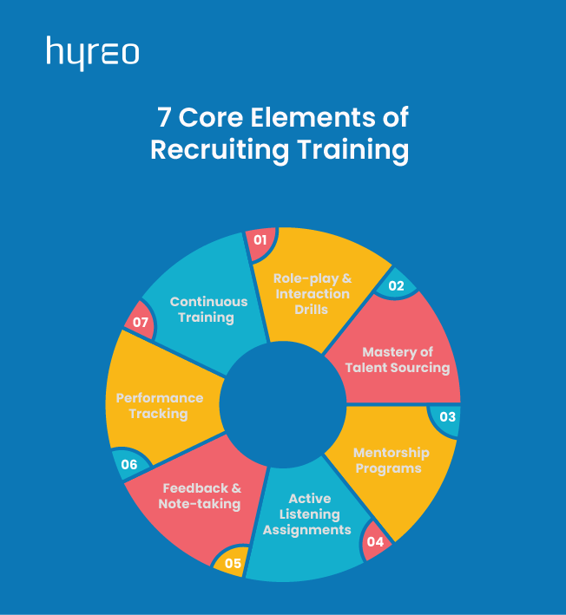

#1 बातचीत का अभ्यास करें
भर्तीकर्ताओं को अपने कौशल को निखारने और मॉक इंटरैक्शन में भाग लेने के लिए प्रशिक्षण के अवसर प्रदान किए जाने चाहिए। प्रशिक्षक एक उम्मीदवार के रूप में कार्य कर सकता है और भर्तीकर्ता के साथ सवाल-जवाब के दौर खेल सकता है ताकि उन्हें अपनी बातचीत, समस्या-समाधान, साक्षात्कार और अन्य भर्ती कौशल विकसित करने में मदद मिल सके।
बातचीत आमने-सामने और फोन पर दोनों तरह से हो सकती है, जहां भर्तीकर्ता फोन शिष्टाचार का अभ्यास कर सकते हैं और आमने-सामने बातचीत में आत्मविश्वास और संयमित रहना सीख सकते हैं।

#2 भर्ती स्रोत प्रदान करें
प्रशिक्षण सत्रों के दौरान भर्तीकर्ताओं को सोशल मीडिया चैनलों, नौकरी पोर्टलों और अन्य वेबसाइटों के स्रोतों की विस्तृत सूची प्रस्तुत करना भी महत्वपूर्ण है, जहां वे संभावित उम्मीदवारों को ढूंढ सकते हैं।
यदि प्रशिक्षु के भर्ती कौशल विशिष्ट नौकरी भूमिकाओं के लिए सही चैनल खोजने में प्रभावी हैं, तो सही उम्मीदवारों को खोजना और छांटना, आधा काम पूरा हो जाता है।

#3 मार्गदर्शन का परिचय दें
भर्ती प्रशिक्षण कार्यक्रमों में नए भर्तीकर्ताओं को सलाहकारों या अनुभवी भर्तीकर्ताओं के साथ नियुक्त करने का प्रावधान शामिल होना चाहिए। नए भर्तीकर्ता उनकी तकनीकों और विधियों का निरीक्षण कर सकते हैं, प्रश्न पूछ सकते हैं, और नौकरी पर सीखने के लिए वास्तविक भर्ती कार्यों में उनकी सहायता कर सकते हैं।
सलाहकार नए भर्तीकर्ताओं को नई कार्य संस्कृति से परिचित होने और संगठन के भीतर संबंध स्थापित करने में भी मदद कर सकते हैं।

#4 सक्रिय श्रवण को बढ़ावा दें
सुनना एक मूल्यवान गुण है जो प्रत्येक भर्तीकर्ता के पास होना चाहिए ताकि वह चयन और साक्षात्कार के दौरान उम्मीदवारों के मूल्य का अवलोकन कर सके और बाद में कर्मचारियों की शिकायतों का समाधान कर सके।
इसके अलावा, भर्तीकर्ताओं को कई लोगों से जुड़ने, चर्चा करने और नवीनतम रुझानों से अवगत होने की आवश्यकता है। ये सभी लाभ केवल सक्रिय सुनने से ही मिल सकते हैं। प्रशिक्षण मॉड्यूल में ऐसी गतिविधियाँ और असाइनमेंट शामिल होने चाहिए जो सक्रिय सुनने को बढ़ावा दें और उसी पर भर्तीकर्ताओं के कौशल का परीक्षण करें।

#5 फीडबैक और नोट लेने को प्रोत्साहित करें
यदि भर्तीकर्ताओं के पास कोई प्रश्न हो तो उसे पूछने के लिए चेक-इन को शामिल करना प्रशिक्षण मॉड्यूल के लिए आधार तैयार करने के लिए महत्वपूर्ण हो सकता है क्योंकि इससे प्रशिक्षकों को पता चल जाएगा कि नए भर्तीकर्ता कहां खड़े हैं और उन्हें अपने कौशल और विशेषज्ञता को नवीनीकृत करने की कितनी आवश्यकता है।
इसी तरह, भर्तीकर्ताओं से ईमानदार प्रतिक्रिया माँगना भर्ती प्रशिक्षण कार्यक्रमों में निरंतर नवाचार और सुधार करने के लिए उपयोगी हो सकता है। भर्तीकर्ताओं को नोट्स लेने के लिए भी प्रोत्साहित किया जा सकता है जो बाद में दिशा-निर्देशों के रूप में काम आ सकते हैं।

#6 प्रदर्शन-ट्रैकिंग प्रणाली का उपयोग करें
प्रशिक्षण अवधि के दौरान एक प्रदर्शन या सफलता ट्रैकिंग प्रणाली, भर्तीकर्ताओं को उनके सुधार का आकलन करने में मदद कर सकती है और उन्हें अपने कौशल का विकास जारी रखने तथा अपने सफलता स्कोर में सुधार करने के लिए प्रेरित कर सकती है।
ट्रैकिंग प्रणाली यह भी सुनिश्चित करती है कि सभी प्रशिक्षु भर्ती प्रशिक्षण कार्यक्रम को गंभीरता से लें।

#7 निरंतर प्रशिक्षण
भर्ती प्रशिक्षण एक सतत प्रक्रिया होनी चाहिए, न कि कभी-कभार किया जाने वाला एक अलग कार्य। भर्तीकर्ताओं को निरंतर शिक्षा की प्रणाली का हिस्सा बनाया जाना चाहिए, जहाँ वे लगातार नवीनतम उद्योग रुझानों के बारे में सीखते हैं और समय-समय पर अपने कौशल, कौशल और ज्ञान का मूल्यांकन करते हैं।

लपेटें
कोई भी संगठन अपने भर्तीकर्ताओं के लिए प्रभावी भर्ती प्रशिक्षण कार्यक्रम के बिना नहीं चल सकता। प्रशिक्षित भर्तीकर्ता बेहतर श्रोता होते हैं, उम्मीदवार के व्यक्तित्व और आवश्यकताओं को बेहतर ढंग से समझते हैं, और सही प्रतिभा को पहचानने में उनकी अच्छी नज़र होती है।
भर्तीकर्ता उम्मीदवारों के सामने ब्रांड का चेहरा भी होते हैं, जो उम्मीदवार के अनुभव को आकार देते हैं और कंपनी के ब्रांड नाम को बढ़ावा देते हैं। एक अच्छी तरह से प्रशिक्षित भर्ती टीम बड़ी संख्या में आवेदनों को संभालने और आवेदनों के ढेर में से योग्य उम्मीदवारों को खोजने में माहिर होती है।

भर्ती प्रशिक्षण पर अक्सर पूछे जाने वाले प्रश्न

भर्ती प्रशिक्षण क्या है?
भर्ती प्रशिक्षण से तात्पर्य भर्तीकर्ताओं के लिए एक शैक्षिक कार्यक्रम या सीखने और विकास पहल से है, जो उन्हें अपने करियर में आगे बढ़ने और अपनी वर्तमान भूमिकाओं को अधिक प्रभावी ढंग से निभाने में मदद करता है।

भर्ती प्रशिक्षण क्यों महत्वपूर्ण है?
भर्ती प्रक्रिया के दौरान भर्तीकर्ताओं को बेहतर कौशल प्रदान करने और बेहतर नियुक्तियाँ पाने की संभावनाओं को बेहतर बनाने के लिए भर्ती प्रशिक्षण आवश्यक है। प्रशिक्षित भर्ती पेशेवर एक ऐसी संपत्ति हैं जो कंपनी की उत्पादकता और विकास को सकारात्मक रूप से आकार देते हैं।

भर्ती कौशल क्या हैं?
भर्ती कौशल हार्ड स्किल्स और सॉफ्ट स्किल्स हो सकते हैं जो एक भर्तीकर्ता के लिए योग्य उम्मीदवारों को खोजने की अपनी भूमिका निभाने के लिए आवश्यक हैं। हार्ड स्किल्स में औपचारिक शिक्षा, इंटर्नशिप आदि के माध्यम से सीखी गई तकनीकी कुशलता शामिल है। सॉफ्ट स्किल्स में अनुभव और अभ्यास प्रशिक्षण सत्रों के माध्यम से सीखी गई संचार, बातचीत और साक्षात्कार कौशल शामिल हैं।

एक भर्तीकर्ता के पास कौन से 5 सर्वोत्तम कौशल होने चाहिए?
पांच सर्वोत्तम कौशल जो प्रत्येक भर्तीकर्ता के पास होने चाहिए वे हैं - आलोचनात्मक सोच, प्रौद्योगिकी का उपयोग करने की क्षमता, एक साथ कई कार्य करने की क्षमता और समय प्रबंधन, संचार कौशल, तथा सीखने और सुधार करने की योग्यता।

भर्ती का मूल उद्देश्य क्या है?
भर्ती का मूल उद्देश्य स्टाफिंग की आवश्यकता की पहचान करने से लेकर पद को भरने के लिए उपयुक्त उम्मीदवार को खोजने तक फैला हुआ है। यह सही प्रतिभा की पहचान, आकर्षित करने, छानने, चयन करने और उसे शामिल करने की प्रक्रिया है।
s

